**Лабораторная работа №3**

**Тема:** Графический метод решения ЗЛП средствами MS Excel.

**Цель:** научиться решать ЗЛП графическим методом с помощью приложения MS Excel*.*

**Порядок выполнения работы**

* 1. Выполнить практическое задание.
  2. Ответить на контрольные вопросы.

**Содержание отчета**

1. Цель практической работы.
2. Практическое задание:
   1. Математическая модель ЗЛП.
   2. Постановка задачи.
   3. Алгоритм решения задачи.
   4. Результат решения задачи.
3. Ответы на контрольные вопросы.
4. Вывод.

**ТЕОРЕТИЧЕСКАЯ ЧАСТЬ**

Общая задача линейного программирования – это задача нахождения максимального или минимального значения целевой функции на множестве ограничений.

Целевая функция:



Система ограничений:





**Графический метод решения задач линейного программирования**

Пусть дана задача линейного программирования





Алгоритм решения:

1. Строим множество решений системы (1.2):

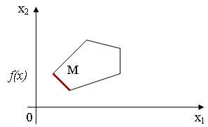

1. Приравниваем к нулю целевую функцию: *C1X1+C2X2*=*0*
2. Строим вектор градиент  где *С1* и *С2* – коэффициент при соответствующих неизвестных целевой функции.

Вектор градиент указывает направление, в котором значение целевой функции увеличивается. Передвигая целевую функцию по направлению вектора градиента, получаем:

* первая общая точка целевой функции и множества *М* – точка минимума;
* последняя общая точка максимума.

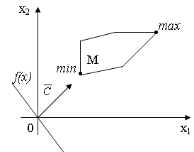

**ПРАКТИЧЕСКАЯ ЧАСТЬ**

**Microsoft Excel** (также иногда называется **Microsoft Office Excel**) — программа для работы с электронными таблицами, созданная корпорацией Microsoft для Microsoft Windows, Windows NT и Mac OS. Она предоставляет возможности экономико-статистических расчетов, графические инструменты.

Рассмотрим построение графиков функций в MS Excel на примерах.

**Пример 1**

**1. Построим график функции y= x3-3x2+2x-1 на промежутке [-5;5] с шагом равным 1.**

**Создание таблицы**

Создадим таблицу, первый столбец назовем переменная **x** (ячейка А1), второй — переменная **y** (ячейка В1). Для удобства в ячейку В1 запишем саму функцию, чтобы было понятно, какой график будем строить. Введем значения -5, -4 в ячейки А2 и А3 соответственно, выделим обе ячейки и скопируем вниз. Получим последовательность от -5 до 5 с шагом 1.

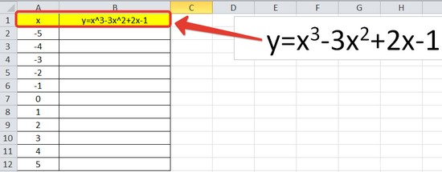

**Вычисление значений функции**

Нужно вычислить значения функции в данных точках. Для этого в ячейке В2 создадим формулу, соответствующую заданной функции, только вместо x будем вводить значение переменной х, находящееся в ячейке слева (-5).

Ввод формулы завершаем нажатием клавиши **Enter**. Мы получим значение функции в точке x=-5. Скопируем полученную формулу вниз.

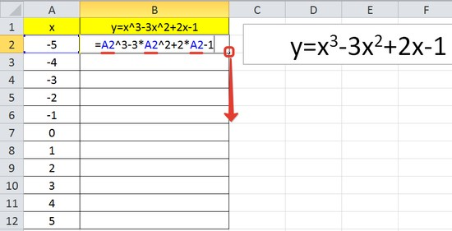

Мы получили последовательность значений функции в точках на промежутке [-5;5] с шагом 1.

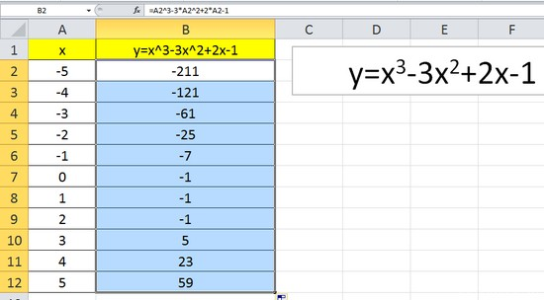

**Построение графика**

Выделим диапазон значений переменной x и функции y. Перейдем на вкладку **Вставка** и в группе **Диаграммы** выберем **Точечная** (можно выбрать любую из точечных диаграмм, но лучше использовать вид **с гладкими кривыми**).

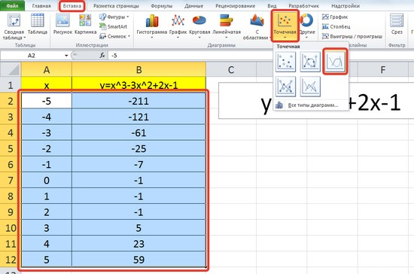

Мы получили график данной функции. Используя вкладки **Конструктор**, **Макет**, **Формат,** можно изменить параметры графика.

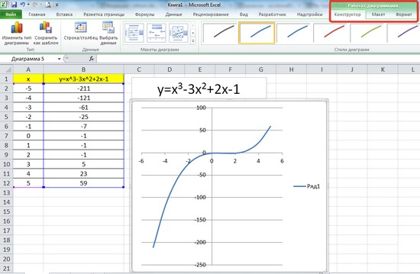

**Пример 2**

**Даны функции: y=x3-3x2+2x-1 и y=50x+2. Нужно построить графики этих функций в одной системе координат.**

**Создание таблицы и вычисление значений функций**

Таблицу для первой функции мы уже построили, добавим третий столбец — значения функции y=50x+2 на том же промежутке [-5;5]. Заполняем значения этой функции. Для этого в ячейку C2 вводим формулу, соответствующую функции, только вместо x берем значение -5, т.е. ячейку А2. Копируем формулу вниз.

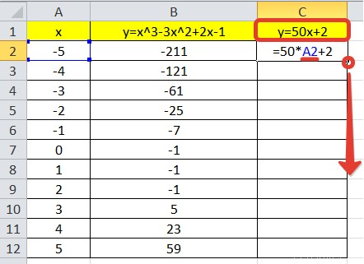

Мы получили таблицу значений переменной *х* и обеих функций в этих точках.

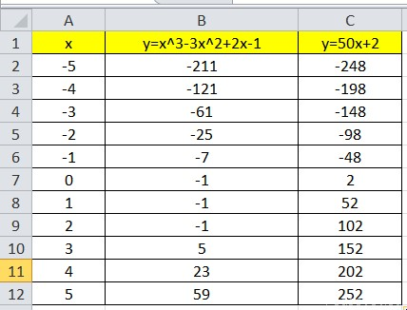

**Построение графиков**

Для построения графиков выделяем значения трёх столбцов, на вкладке **Вставка** в группе **Диаграммы** выбираем **Точечная**.

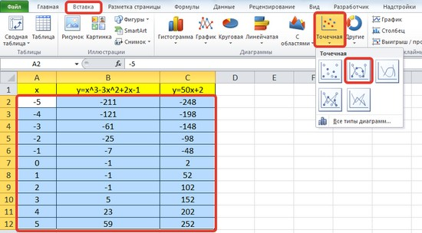

Мы получили графики функций в одной системе координат. Используя вкладки **Конструктор**, **Макет**, **Формат,** можно изменить параметры графиков.

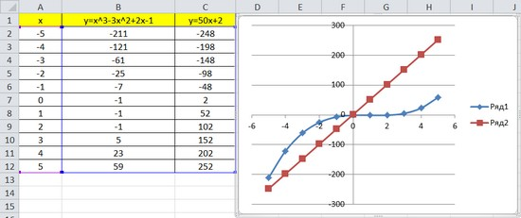

Последний пример удобно использовать, если нужно найти точки пересечения функций с помощью графиков. При этом можно изменить значения переменной x, выбрать другой промежуток или взять другой шаг (меньше или больше, чем 1). При этом столбцы В и С менять не нужно, диаграмму тоже. Все изменения произойдут сразу же после ввода других значений переменной x. Такая таблица является динамической.

**Индивидуальные задания**

|  |  |  |
| --- | --- | --- |
| **Вариант 1**    x1, х2 ≥0 | **Вариант 2**    x1, х2 ≥0 | **Вариант 3**    x1, х2 ≥0 |
| **Вариант 4**    x1, х2 ≥0 | **Вариант 5**    x1, х2 ≥0 | **Вариант 6**    x1, х2 ≥0 |
| **Вариант 7**    x1, х2 ≥0 | **Вариант 8**    x1, х2 ≥0 | **Вариант 9**    x1, х2 ≥0 |

**Порядок выполнения:**

1. Построить в одной системе координат графики функций y1(x), y2(x) – функции, получаемые из неравенств системы путем соответствующих преобразований; y3(x) – целевая функция.
2. Построить вектор-градиент N(с1, с2).
3. Вычислить координаты точки max (min).
4. Вычислить значение целевой функции fmax (fmin).

**КОНТРОЛЬНЫЕ ВОПРОСЫ**

1. Какие функции MS Excel были использованы при выполнении практического задания?
2. Дайте сравнительную характеристику возможностей MathCAD и MS Excel для решения ЗЛП графическим методом. Назовите «плюсы» и «минусы» программных приложений.